Pirkimų sąlygų,
2 priedas

TECHNINĖ SPECIFIKACIJA
(VI RLP techninio pastato su bokštu 1O1/p)

Žymuo | Medžiagų gaminių pavadinimas | Panaudojimo sritis | Charakteristika, techniniai ir įrengimo reikalavimai
TS 01 |  | Laiptų aikštelės | Išardyti laiptų aikštelės plytelių dangą. Plytelės demontuojamos be išsaugojimo.
TS 02 | Batų valymo grotelės | Laiptų aikštelės | Batų valymo grotelių su rėmų demontavimas, batų valymo grotelių su rėmų montavimas. Atnaujinti groteles, nušveisti rūdis ir atsilupusias senus dažus, padengti metalo gruntu, nudažyti metalo dažais, juoda spalva RAL 9005. Spalva gali kisti tik susitarus su užsakovu raštiškai.
TS 03 | Betonas | Laiptų aikštelės | Gelžbetonio pakopų remontas, užtaisant dideles išmušas.
TS 04 | Betonas | Laiptų aikštelės | Grindų pagrindų išlyginimas savaime išsilyginančiu skiediniu 20mm storio sluoksniu. Nuo grindų pašalinami plytelių klijai, pasibetonuojamas išlyginamasis pagrindas.
TS 05 | Gruntas | Laiptų aikšteles | Nutepti laiptų aikšteles sukibimą gerinančiu gruntu.
TS 06 | Plytelės | Laiptų aikštelės | Akmens masės plytelių grindų dangos įrengimas ant išlyginto pagrindo, kai siūlės iki 5mm pločio ir plytelės iki 0,012m2. Plytelių matmenys 300x300 mm., storis 7,2 mm matmenys gali kisti (pateikus racionalu sprendimą, kuris sumažintų išeigą), tik susitarus su užsakovu. Slidumo klasė nemažesnė nei R10. Plytelių paskirtis – laiptams. Plytelių paviršius matinis, nelygus, šiurkštus. Spalva: pilka arba panašaus atspalvio. Spalva arba dydis gali kisti tik susitarus su užsakovu raštiškai. Tokios pačios naudojamos grindjuostės įrengimui.
TS 07 | Dažai | Turėklai, kolonos | Atnaujinti kolonas ir turėklus, nušveisti rūdis ir atsilupusias senus dažus, padengti metalo gruntu, nudažyti metalo dažais, žalios RAL 6031. Spalva gali kisti tik susitarus su užsakovu raštiškai.
TS 08 | Šiukšlės |  | Statybinių šiukšlių išvežimas pakraunant rankiniu būdu. Transportuojant statybines šiukšles už kiekvieną papildomą kilometrą pridėti.

OBJEKTO NUOTRAUKOS
(VI RLP techninio pastato su bokštu 1O1/ atsarginių laiptų aikštelė)
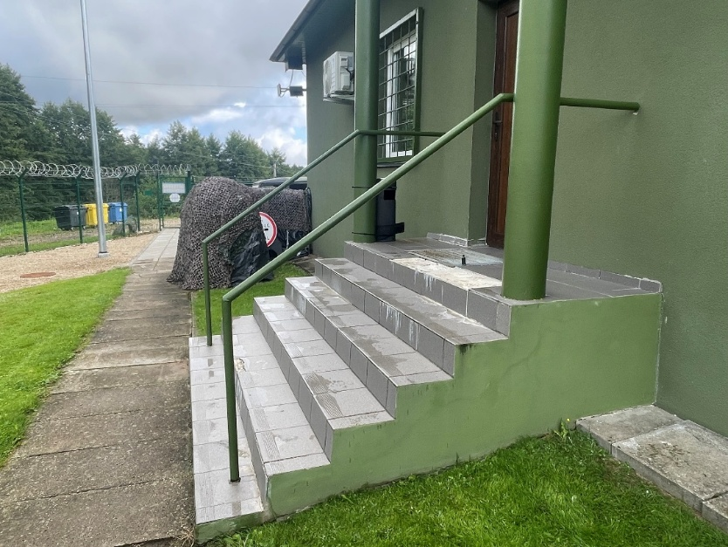

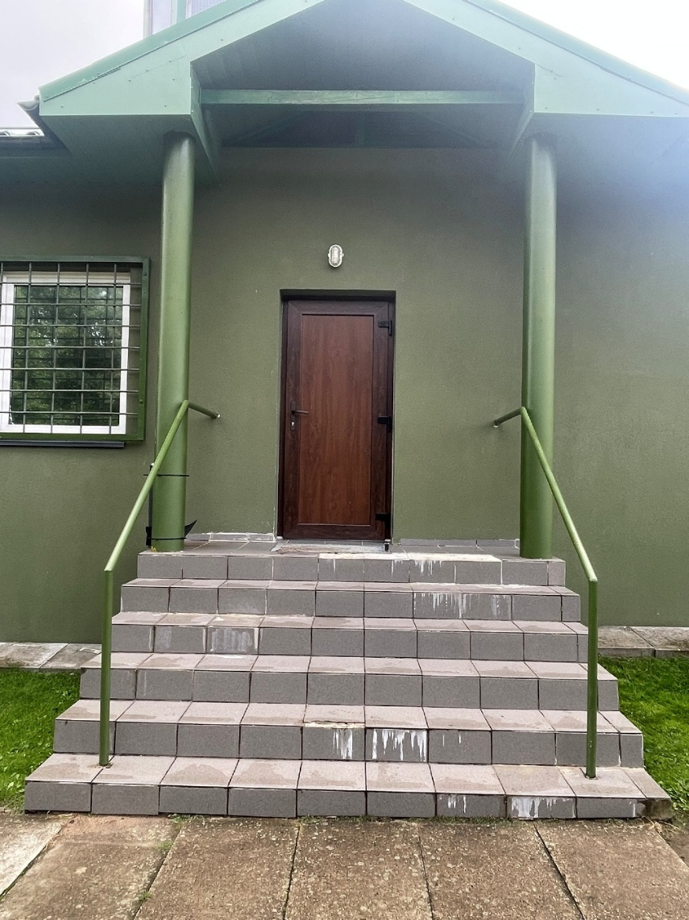

OBJEKTO BRĖŽINIAI
(VI RLP techninio pastato su bokštu 1O1/ atsarginių laiptų aikštelė)

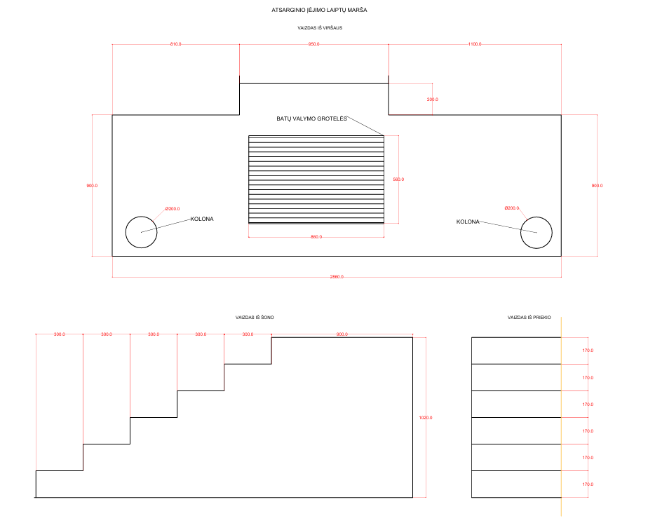

OBJEKTO NUOTRAUKOS
(VI RLP techninio pastato su bokštu 1O1/ pagrindinio įėjimo laiptų aikštelė)

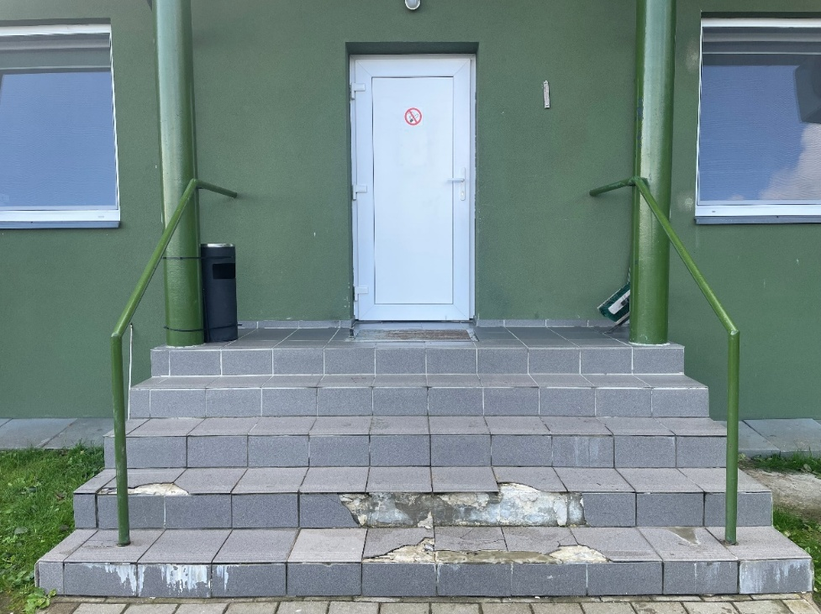
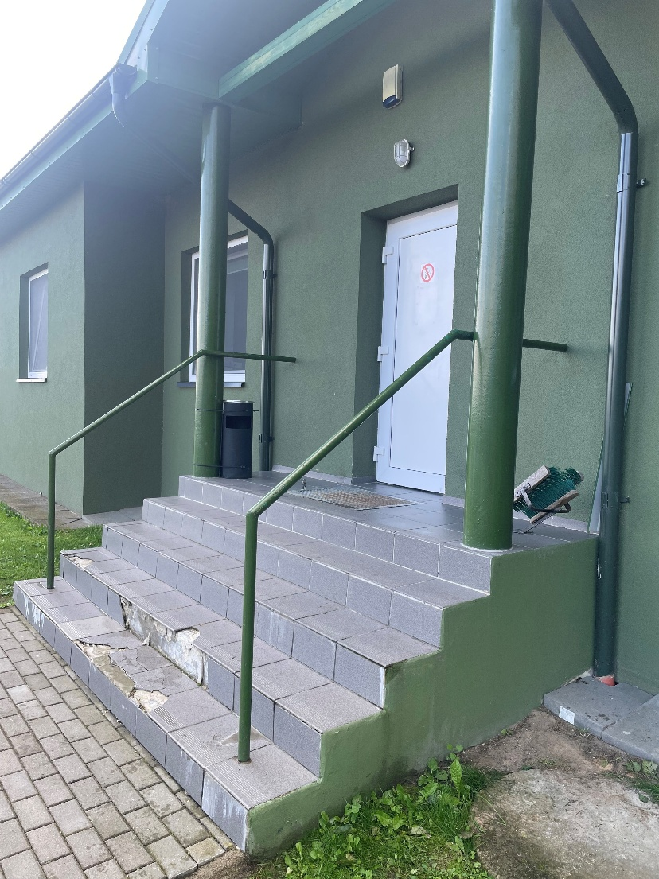

OBJEKTO BRĖŽINIAI
(VI RLP techninio pastato su bokštu 1O1/ pagrindinio įėjimo laiptų aikštelė)
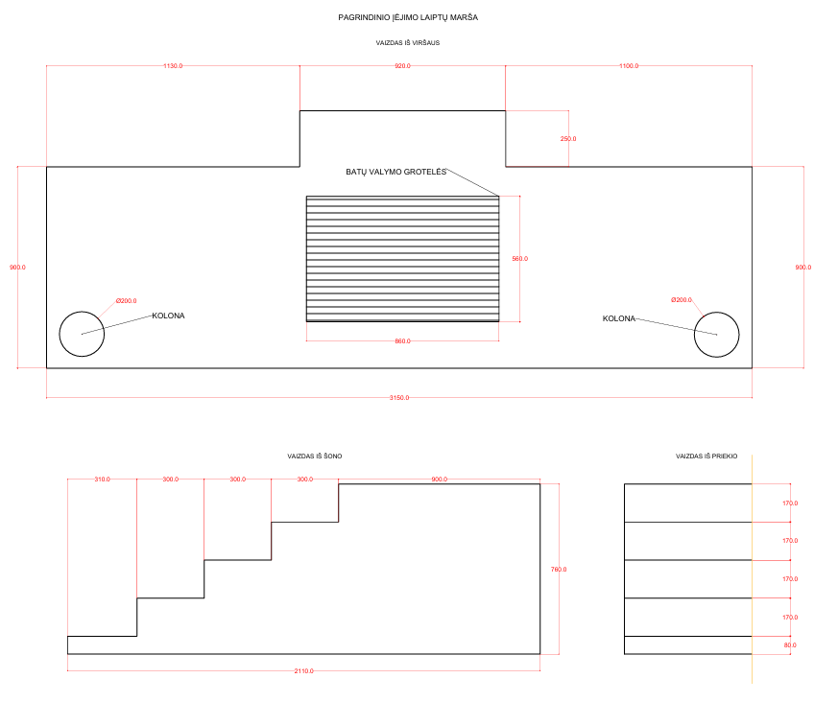

OBJEKTO NUOTRAUKOS
(VI RLP techninio pastato su bokštu 1O1/ katilinės laiptų aikštelė)

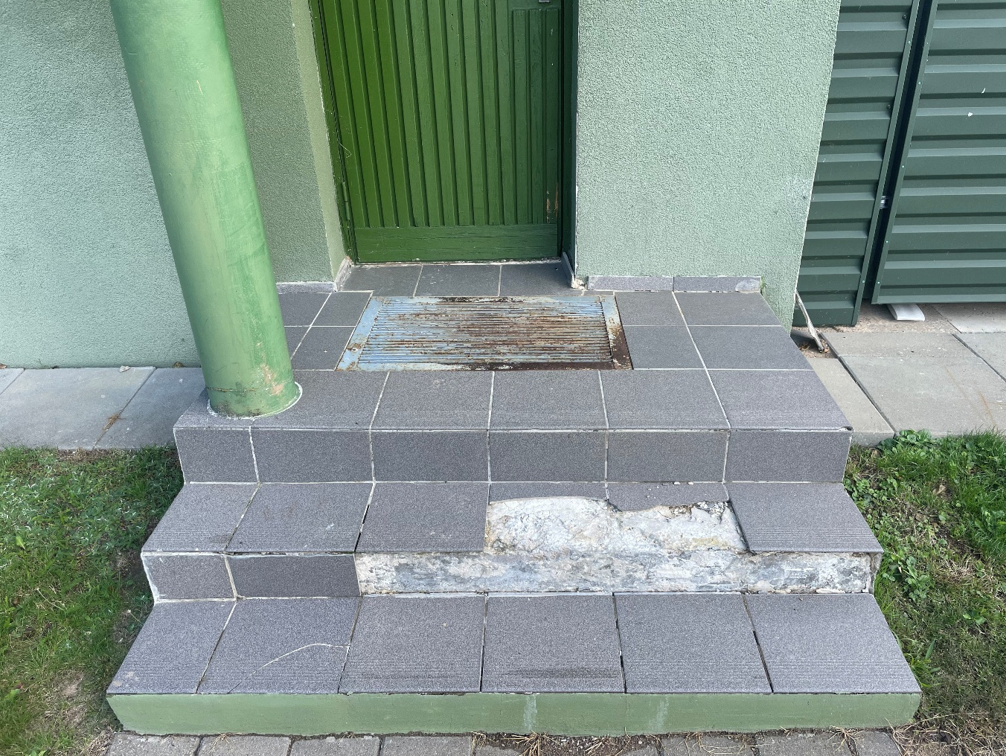

OBJEKTO BRĖŽINIAI
(VI RLP techninio pastato su bokštu 1O1/ katilinės laiptų aikštelė)

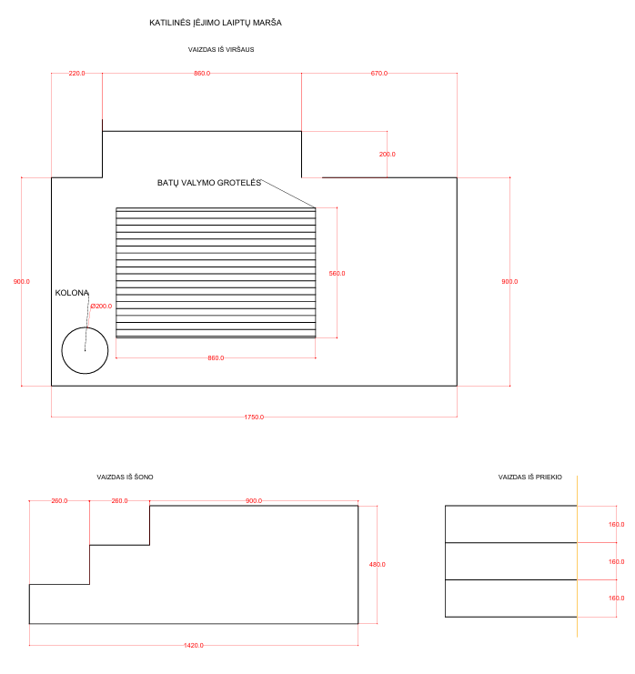

OBJEKTO NUOTRAUKOS
(VI RLP techninio pastato su bokštu 1O1/ galinio įėjimo laiptų aikštelė)

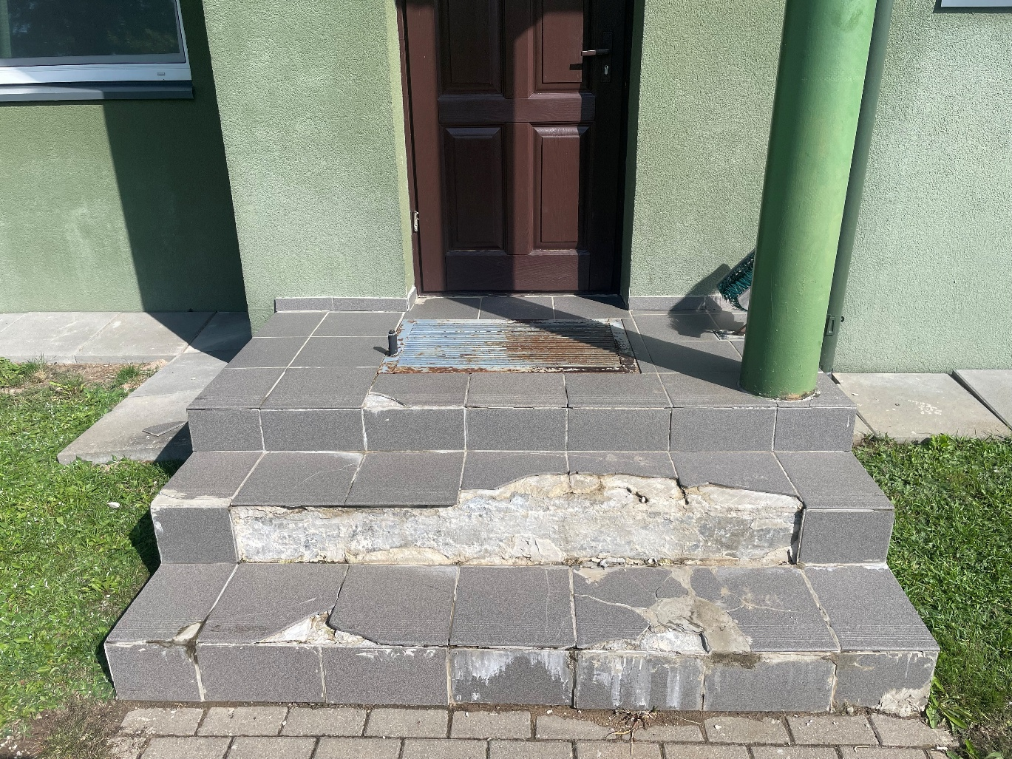

OBJEKTO BRĖŽINIAI
(VI RLP techninio pastato su bokštu 1O1/ galinio įėjimo laiptų aikštelė)
